FACULDADE METODISTA GRANBRY – FMG

CURSO SISTEMAS DE INFORMAÇÃO

**TESTE DE SOFTWARE**

FREDERICO CASSEMIRO

MATHEUS PERES DE ARAÚJO

JUIZ DE FORA – 2018

**1 – INTRODUÇÃO**

Para realização do trabalho, foi desenvolvido um sistema que permite o controle da qualidade da água. O sistema pode ser descrito em 4 etapas: contrato, coleta, analise e entrega. Na primeira etapa, contrato, é configurado os objetivos que serão realizados, seu contratante e a empresa responsável pelo projeto em questão. A próxima etapa, coleta, declara o processo operacional onde um dos funcionários de coleta realiza a coleta de amostras para a posterior analise. A terceira etapa, analise, descreve e aplica nas amostras coletadas todos os indicadores que foram definidos no contrato. A última etapa, entrega, tem como objetivo validar as informações e findar o contrato com o resultado do serviço.

**2 – DIAGRAMA DE CLASSE**

Segue abaixo o diagrama desenvolvido para representar o sistema.

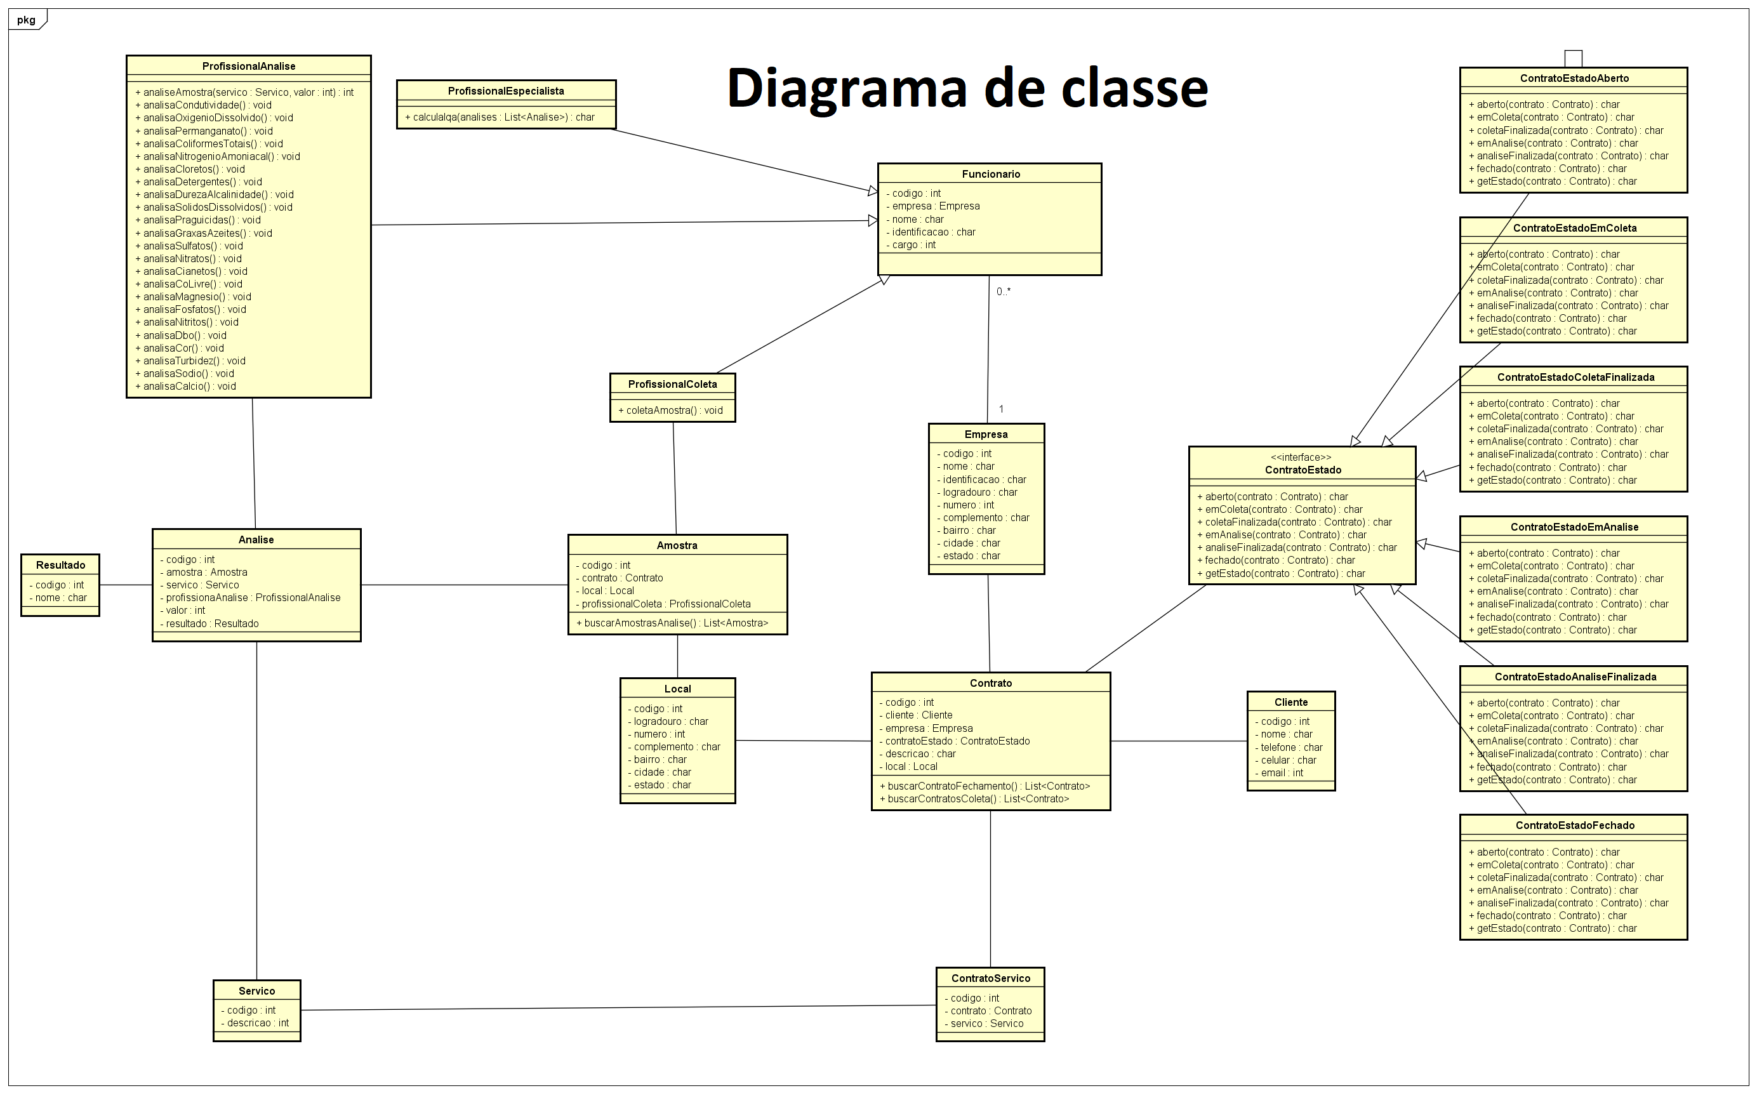

**3 – ANÁLISE DAS CLASSES**

Através do diagrama de classe foi realizado uma análise das classes com o objetivo de identificar as de maior complexidade. Para tal tarefa foram utilizadas as métricas de Chimdamber & Kemerer e Lorenz & Kidd. Segue abaixo o resultado encontrado.

|  |  |  |  |  |  |  |  |
| --- | --- | --- | --- | --- | --- | --- | --- |
| Classe/Métricas | WMC | DIT | NOC | CBO | CS | NOO | NOA |
| Amostra | 1 | 0 | 0 | 3 | 5 | 0 | 0 |
| Analise | 0 | 0 | 0 | 4 | 6 | 0 | 0 |
| Cliente | 0 | 0 | 0 | 1 | 5 | 0 | 0 |
| Contrato | 2 | 0 | 0 | 5 | 8 | 0 | 0 |
| ContratoEstado | 7 | 0 | 6 | 1 | 7 | 0 | 0 |
| ContratoEstadoAberto | 7 | 1 | 0 | 0 | 14 | 7 | 0 |
| ContratoEstadoAnaliseFinalizada | 7 | 1 | 0 | 0 | 14 | 7 | 0 |
| ContratoEstadoColetaFinalizada | 7 | 1 | 0 | 0 | 14 | 7 | 0 |
| ContratoEstadoEmAnalise | 7 | 1 | 0 | 0 | 14 | 7 | 0 |
| ContratoEstadoEmColeta | 7 | 1 | 0 | 0 | 14 | 7 | 0 |
| ContratoEstadoFechado | 7 | 1 | 0 | 0 | 14 | 7 | 0 |
| ContratoServico | 0 | 0 | 0 | 2 | 3 | 0 | 0 |
| Empresa | 0 | 0 | 0 | 2 | 9 | 0 | 0 |
| Funcionario | 0 | 0 | 3 | 1 | 5 | 0 | 0 |
| Local | 0 | 0 | 0 | 2 | 7 | 0 | 0 |
| ProfissionalAnalise | 25 | 1 | 0 | 1 | 30 | 0 | 1 |
| ProfissionalColeta | 1 | 1 | 0 | 1 | 6 | 0 | 1 |
| ProfissionalEspecialista | 1 | 1 | 0 | 1 | 6 | 0 | 1 |
| Resultado | 0 | 0 | 0 | 1 | 2 | 0 | 0 |
| Servico | 0 | 0 | 0 | 2 | 3 | 0 | 0 |

Utilizando o método de Pareto podemos definir que em 20% das classes podemos resolver 80% dos problemas. Dentre as 20 classes, foram escolhidas 4 para execução de testes.

ProfissionalAnalise é a classe que tem maior WMC e CS.

Contrato é a classe que possui maior número de ligações dentro do sistema.

ContratoEstadoAberto; ContratoEstadoEmAnalise são duas das classes estado que estão ligadas a classe contrato e possui métodos que são muito utilizados.

**4 – ANÁLISE DOS MÉTODOS**

Realizando o cálculo de complexidade ciclomática de McCabe dos métodos foi encontrado um método com complexidade igual a 24 e outros vinte e quatro métodos com complexidade igual a 11.

**4.1 – Apresentação dos métodos**

Segue abaixo os métodos de maior complexidade.

**Método:** analiseAmostra **Complexidade:** 24

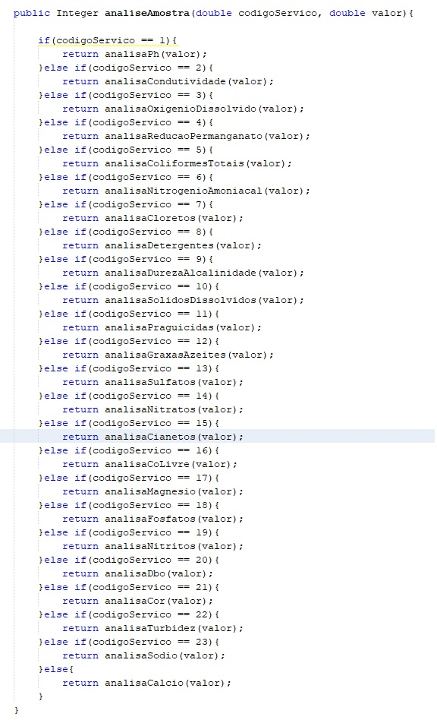

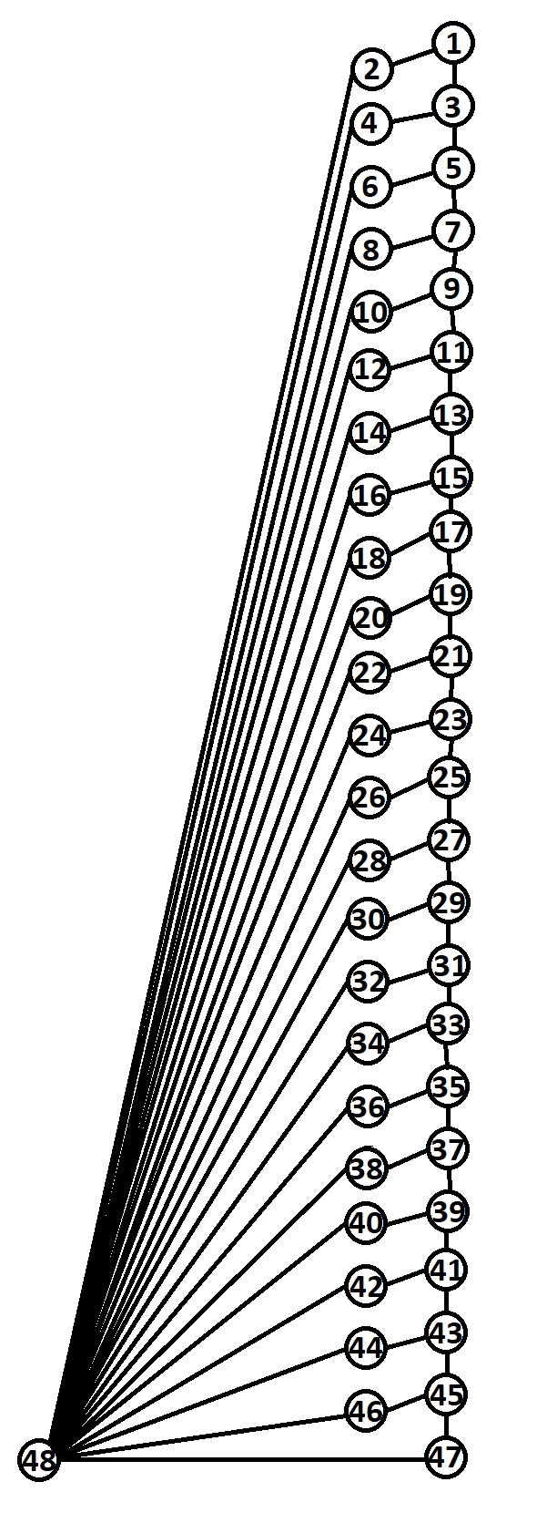

**Método:** analisePh **Complexidade:** 11

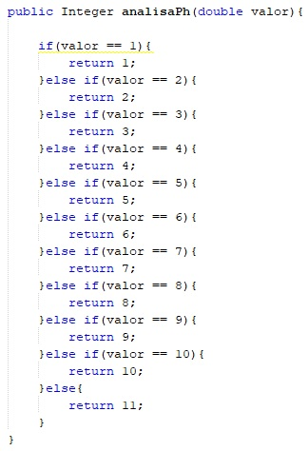

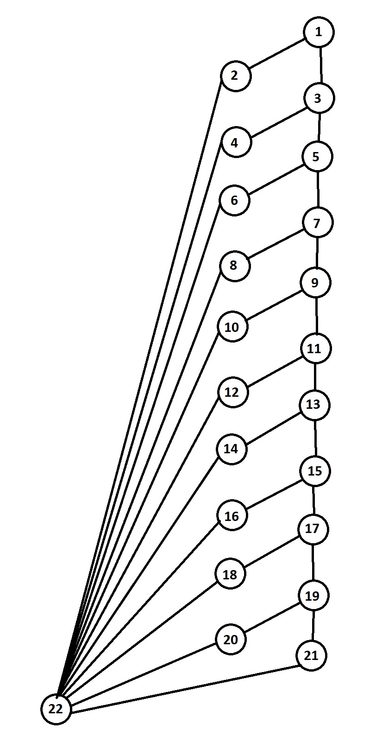

**Método:** analiseCondutividade **Complexidade:** 11

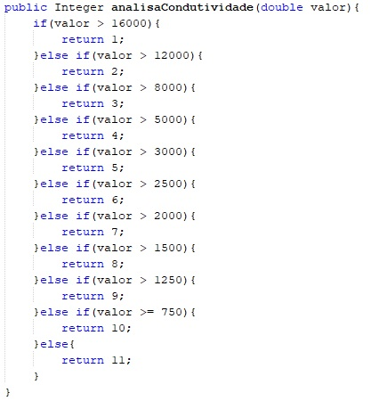



**Método:** analisaOxigenioDissolvido **Complexidade:** 11

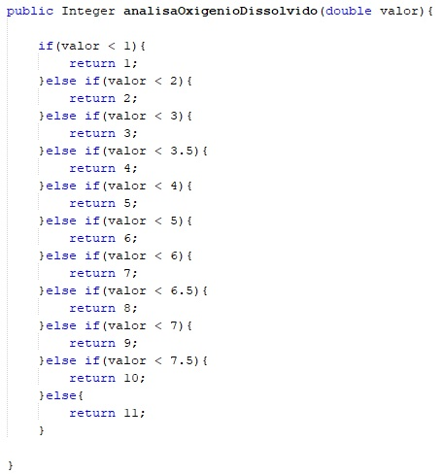



**Método:** analisaReducaoPermanganato **Complexidade:** 11

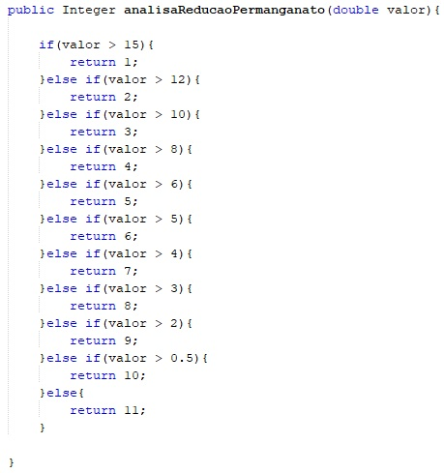



**Método:** analisaColiformesTotais **Complexidade:** 11

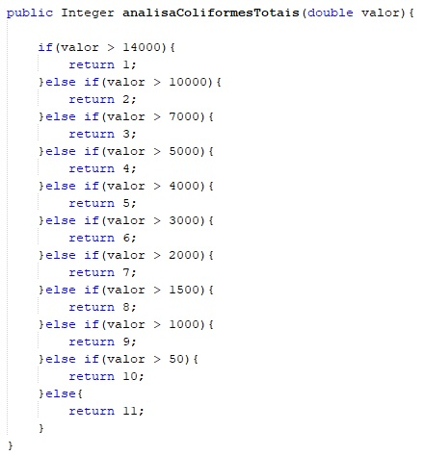



**Método:** analisaNitrogenioAmoniacal **Complexidade:** 11

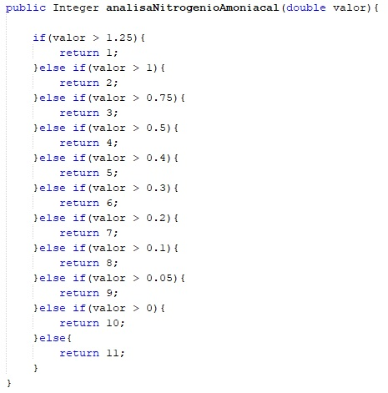



**Método:** analisaCloretos **Complexidade:** 11

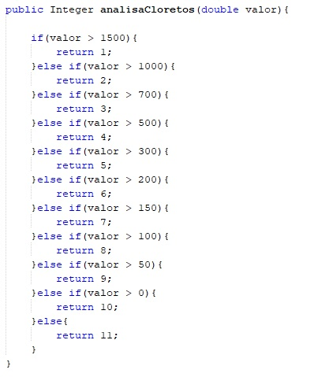



**Método:** analisaDetergentes **Complexidade:** 11

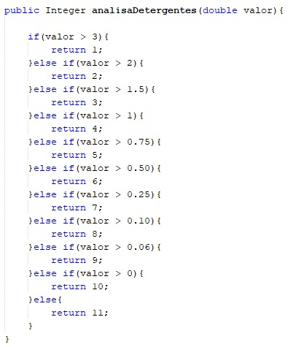



**Método:** analisaDurezaAlcalinidade **Complexidade:** 11

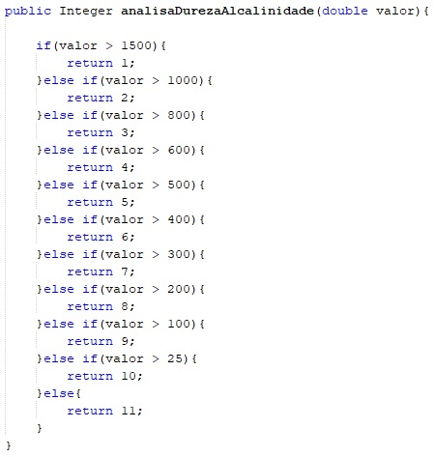



**Método:** analisaSolidosDissolvidos **Complexidade:** 11

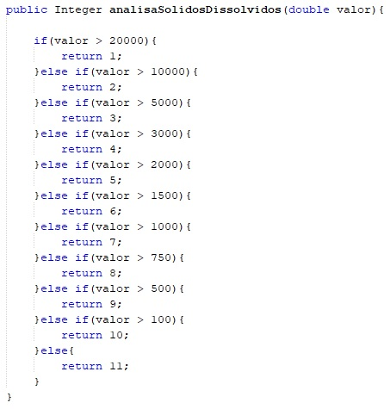



**Método:** analisaPraguicidas **Complexidade:** 11

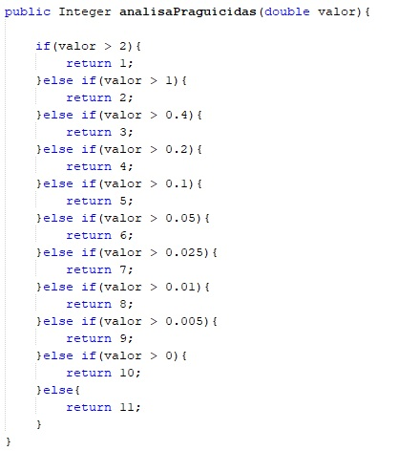



**Método:** analisaGraxasAzeites **Complexidade:** 11

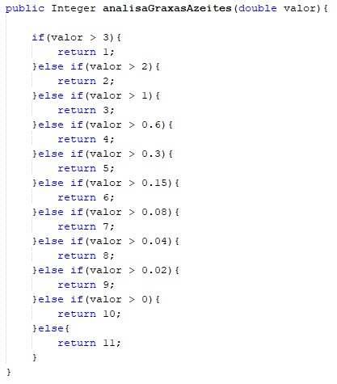



**Método:** analisaSulfatos **Complexidade:** 11

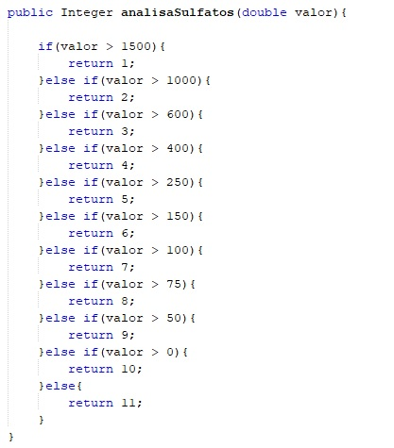



**Método:** analisaNitratos **Complexidade:** 11

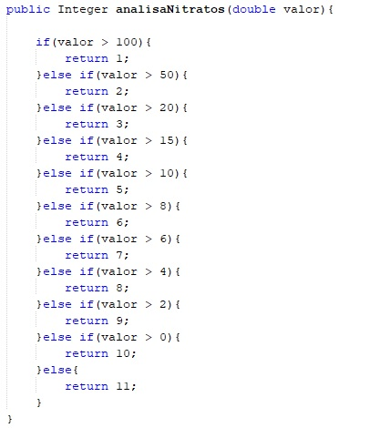



**Método:** analisaCianetos **Complexidade:** 11

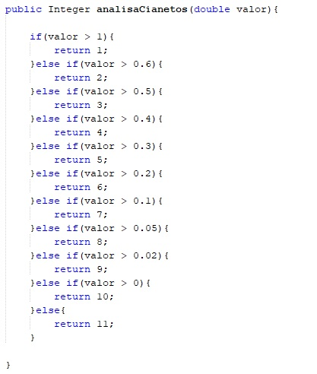



**Método:** analisaCoLivre **Complexidade:** 11

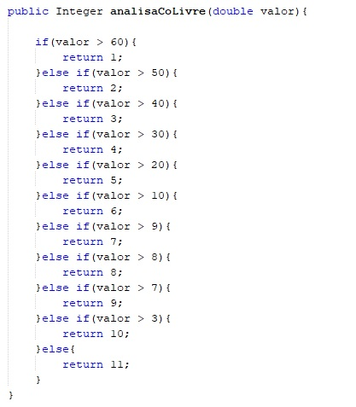



**Método:** analisaMagnesio **Complexidade:** 11

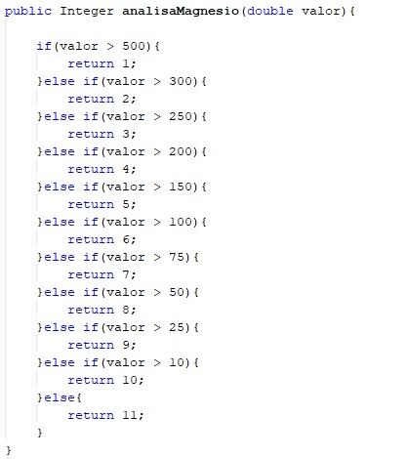



**Método:** analisaFosfatos **Complexidade:** 11

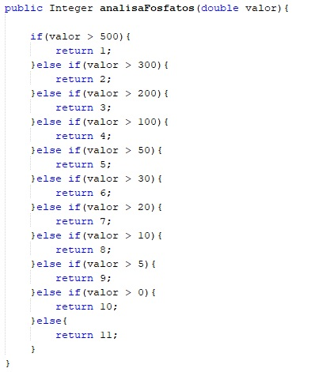



**Método:** analisaNitritos **Complexidade:** 11

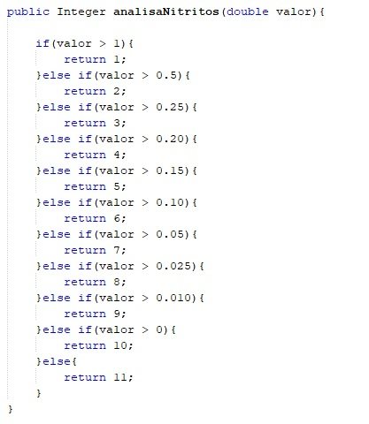



**Método:** analisaDbo **Complexidade:** 11

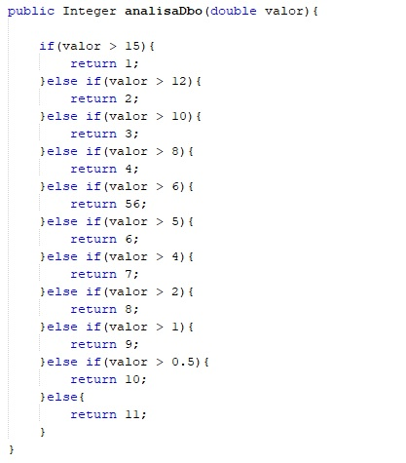



**Método:** analisaCor **Complexidade:** 11

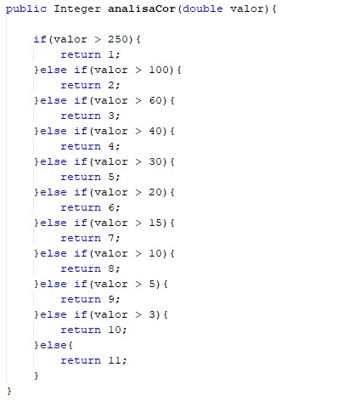



**Método:** analisaTurbidez **Complexidade:** 11

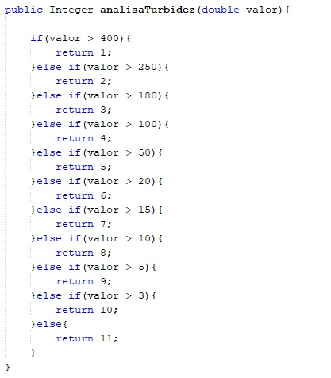



**Método:** analisaSodio **Complexidade:** 11

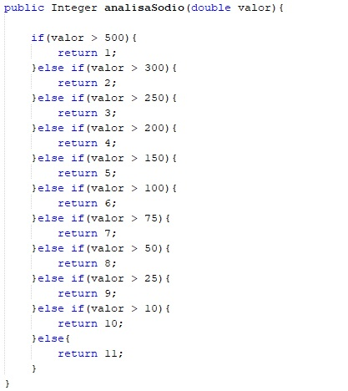



**Método:** analisaCalcio **Complexidade:** 11

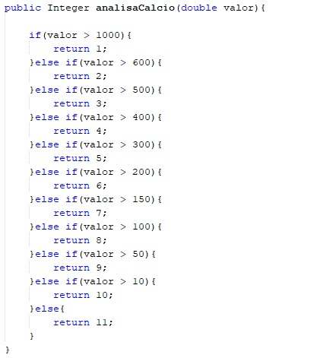



**4.2 – Comparação do resultado com Source Code Metrics**

Através da ferramenta Source Code Metrics pode ser verificado a Complexidade Ciclomática dos métodos. Segue abaixo o resultado obtido para os métodos das classes de domínio através da coluna VG. Pode ser comparado com os valores encontrados através do grafo.

|  |  |  |
| --- | --- | --- |
| Class | Method | VG |
| ProfissionalAnalise | analiseAmostra | 24 |
| ProfissionalAnalise | analisaCalcio | 11 |
| ProfissionalAnalise | analisaCianetos | 11 |
| ProfissionalAnalise | analisaCloretos | 11 |
| ProfissionalAnalise | analisaCoLivre | 11 |
| ProfissionalAnalise | analisaColiformesTotais | 11 |
| ProfissionalAnalise | analisaCondutividade | 11 |
| ProfissionalAnalise | analisaCor | 11 |
| ProfissionalAnalise | analisaDbo | 11 |
| ProfissionalAnalise | analisaDetergentes | 11 |
| ProfissionalAnalise | analisaDurezaAlcalinidade | 11 |
| ProfissionalAnalise | analisaFosfatos | 11 |
| ProfissionalAnalise | analisaGraxasAzeites | 11 |
| ProfissionalAnalise | analisaMagnesio | 11 |
| ProfissionalAnalise | analisaNitratos | 11 |
| ProfissionalAnalise | analisaNitritos | 11 |
| ProfissionalAnalise | analisaNitrogenioAmoniacal | 11 |
| ProfissionalAnalise | analisaOxigenioDissolvido | 11 |
| ProfissionalAnalise | analisaPh | 11 |
| ProfissionalAnalise | analisaPraguicidas | 11 |
| ProfissionalAnalise | analisaReducaoPermanganato | 11 |
| ProfissionalAnalise | analisaSodio | 11 |
| ProfissionalAnalise | analisaSolidosDissolvidos | 11 |
| ProfissionalAnalise | analisaSulfatos | 11 |
| ProfissionalAnalise | analisaTurbidez | 11 |
| Contrato | getContratoEstadoCodigo | 6 |
| Contrato | setContratoEstadoCodigo | 6 |
| Contrato | setContratoEstadoName | 6 |
| Contrato | equals | 5 |
| ProfissionalEspecialista | calculaIqa | 5 |
| Amostra | buscarAmostrasAnalise | 4 |
| Contrato | buscarContratoColeta | 3 |
| Contrato | buscarContratoFechamento | 2 |
| ContratoEstadoFactory | create | 2 |
| Amostra | Amostra | 1 |
| Amostra | dropAmostra | 1 |
| Amostra | getCodigo | 1 |
| Amostra | getContrato | 1 |
| Amostra | getLocal | 1 |
| Amostra | getProfissionalColeta | 1 |
| Amostra | obterAmostra | 1 |
| Amostra | obterAmostras | 1 |
| Amostra | saveAmostra | 1 |
| Amostra | setCodigo | 1 |
| Amostra | setContrato | 1 |
| Amostra | setLocal | 1 |
| Amostra | setParameter | 1 |
| Amostra | setProfissionalColeta | 1 |
| Amostra | updateAmostra | 1 |
| Analise | Analise | 1 |
| Analise | Analise | 1 |
| Analise | getAmostra | 1 |
| Analise | getCodigo | 1 |
| Analise | getProfissionalAnalise | 1 |
| Analise | getResultado | 1 |
| Analise | getServico | 1 |
| Analise | getValor | 1 |
| Analise | setAmostra | 1 |
| Analise | setCodigo | 1 |
| Analise | setProfissionalAnalise | 1 |
| Analise | setResultado | 1 |
| Analise | setServico | 1 |
| Analise | setValor | 1 |
| Cliente | Cliente | 1 |
| Cliente | Cliente | 1 |
| Cliente | dropCliente | 1 |
| Cliente | getCelular | 1 |
| Cliente | getCodigo | 1 |
| Cliente | getEmail | 1 |
| Cliente | getIdentificacao | 1 |
| Cliente | getNome | 1 |
| Cliente | getTelefone | 1 |
| Cliente | obterCliente | 1 |
| Cliente | obterClientes | 1 |
| Cliente | saveCliente | 1 |
| Cliente | setCelular | 1 |
| Cliente | setCodigo | 1 |
| Cliente | setEmail | 1 |
| Cliente | setIdentificacao | 1 |
| Cliente | setNome | 1 |
| Cliente | setParameter | 1 |
| Cliente | setTelefone | 1 |
| Cliente | updateCliente | 1 |
| Contrato | Contrato | 1 |
| Contrato | Contrato | 1 |
| Contrato | dropContrato | 1 |
| Contrato | getCliente | 1 |
| Contrato | getCodigo | 1 |
| Contrato | getContratoEstado | 1 |
| Contrato | getDescricao | 1 |
| Contrato | getEmpresa | 1 |
| Contrato | getLocal | 1 |
| Contrato | hashCode | 1 |
| Contrato | obterContrato | 1 |
| Contrato | obterContratos | 1 |
| Contrato | saveContrato | 1 |
| Contrato | setCliente | 1 |
| Contrato | setCodigo | 1 |
| Contrato | setContratoEstado | 1 |
| Contrato | setDescricao | 1 |
| Contrato | setEmpresa | 1 |
| Contrato | setLocal | 1 |
| Contrato | setParameter | 1 |
| Contrato | updateContrato | 1 |
| Contrato | updateContrato | 1 |
| ContratoEstado | aberto | 1 |
| ContratoEstado | analiseFinalizada | 1 |
| ContratoEstado | coletaFinalizada | 1 |
| ContratoEstado | emAnalise | 1 |
| ContratoEstado | emColeta | 1 |
| ContratoEstado | fechado | 1 |
| ContratoEstado | getEstado | 1 |
| ContratoEstadoAberto | aberto | 1 |
| ContratoEstadoAberto | analiseFinalizada | 1 |
| ContratoEstadoAberto | coletaFinalizada | 1 |
| ContratoEstadoAberto | emAnalise | 1 |
| ContratoEstadoAberto | emColeta | 1 |
| ContratoEstadoAberto | fechado | 1 |
| ContratoEstadoAberto | getEstado | 1 |
| ContratoEstadoAnaliseFinalizada | aberto | 1 |
| ContratoEstadoAnaliseFinalizada | analiseFinalizada | 1 |
| ContratoEstadoAnaliseFinalizada | coletaFinalizada | 1 |
| ContratoEstadoAnaliseFinalizada | emAnalise | 1 |
| ContratoEstadoAnaliseFinalizada | emColeta | 1 |
| ContratoEstadoAnaliseFinalizada | fechado | 1 |
| ContratoEstadoAnaliseFinalizada | getEstado | 1 |
| ContratoEstadoColetaFinalizada | aberto | 1 |
| ContratoEstadoColetaFinalizada | analiseFinalizada | 1 |
| ContratoEstadoColetaFinalizada | coletaFinalizada | 1 |
| ContratoEstadoColetaFinalizada | emAnalise | 1 |
| ContratoEstadoColetaFinalizada | emColeta | 1 |
| ContratoEstadoColetaFinalizada | fechado | 1 |
| ContratoEstadoColetaFinalizada | getEstado | 1 |
| ContratoEstadoEmAnalise | aberto | 1 |
| ContratoEstadoEmAnalise | analiseFinalizada | 1 |
| ContratoEstadoEmAnalise | coletaFinalizada | 1 |
| ContratoEstadoEmAnalise | emAnalise | 1 |
| ContratoEstadoEmAnalise | emColeta | 1 |
| ContratoEstadoEmAnalise | fechado | 1 |
| ContratoEstadoEmAnalise | getEstado | 1 |
| ContratoEstadoEmColeta | aberto | 1 |
| ContratoEstadoEmColeta | analiseFinalizada | 1 |
| ContratoEstadoEmColeta | coletaFinalizada | 1 |
| ContratoEstadoEmColeta | emAnalise | 1 |
| ContratoEstadoEmColeta | emColeta | 1 |
| ContratoEstadoEmColeta | fechado | 1 |
| ContratoEstadoEmColeta | getEstado | 1 |
| ContratoEstadoFechado | aberto | 1 |
| ContratoEstadoFechado | analiseFinalizada | 1 |
| ContratoEstadoFechado | coletaFinalizada | 1 |
| ContratoEstadoFechado | emAnalise | 1 |
| ContratoEstadoFechado | emColeta | 1 |
| ContratoEstadoFechado | fechado | 1 |
| ContratoEstadoFechado | getEstado | 1 |
| ContratoServico | ContratoServico | 1 |
| ContratoServico | ContratoServico | 1 |
| ContratoServico | getCodigo | 1 |
| ContratoServico | getContrato | 1 |
| ContratoServico | getServico | 1 |
| ContratoServico | setCodigo | 1 |
| ContratoServico | setContrato | 1 |
| ContratoServico | setServico | 1 |
| Empresa | Empresa | 1 |
| Empresa | Empresa | 1 |
| Empresa | dropEmpresa | 1 |
| Empresa | getBairro | 1 |
| Empresa | getCidade | 1 |
| Empresa | getCodigo | 1 |
| Empresa | getComplemento | 1 |
| Empresa | getEstado | 1 |
| Empresa | getIdentificacao | 1 |
| Empresa | getLogradouro | 1 |
| Empresa | getNome | 1 |
| Empresa | getNumero | 1 |
| Empresa | getPais | 1 |
| Empresa | obterEmpresa | 1 |
| Empresa | obterEmpresas | 1 |
| Empresa | saveEmpresa | 1 |
| Empresa | setBairro | 1 |
| Empresa | setCidade | 1 |
| Empresa | setCodigo | 1 |
| Empresa | setComplemento | 1 |
| Empresa | setEstado | 1 |
| Empresa | setIdentificacao | 1 |
| Empresa | setLogradouro | 1 |
| Empresa | setNome | 1 |
| Empresa | setNumero | 1 |
| Empresa | setPais | 1 |
| Empresa | setParameter | 1 |
| Empresa | updateEmpresa | 1 |
| Funcionario | Funcionario | 1 |
| Funcionario | Funcionario | 1 |
| Funcionario | getCargo | 1 |
| Funcionario | getCodigo | 1 |
| Funcionario | getEmpresa | 1 |
| Funcionario | getIdentificacao | 1 |
| Funcionario | getNome | 1 |
| Funcionario | setCargo | 1 |
| Funcionario | setCodigo | 1 |
| Funcionario | setEmpresa | 1 |
| Funcionario | setIdentificacao | 1 |
| Funcionario | setNome | 1 |
| Local | Local | 1 |
| Local | Local | 1 |
| Local | dropLocal | 1 |
| Local | getBairro | 1 |
| Local | getCidade | 1 |
| Local | getCodigo | 1 |
| Local | getComplemento | 1 |
| Local | getEstado | 1 |
| Local | getLogradouro | 1 |
| Local | getNumero | 1 |
| Local | obterLocal | 1 |
| Local | saveLocal | 1 |
| Local | setBairro | 1 |
| Local | setCidade | 1 |
| Local | setCodigo | 1 |
| Local | setComplemento | 1 |
| Local | setEstado | 1 |
| Local | setLogradouro | 1 |
| Local | setNumero | 1 |
| Local | setParameter | 1 |
| ProfissionalAnalise | obterFuncionario | 1 |
| ProfissionalColeta | coletaAmostra | 1 |
| ProfissionalEspecialista | obterFuncionario | 1 |
| Resultado | Resultado | 1 |
| Resultado | Resultado | 1 |
| Resultado | getCodigo | 1 |
| Resultado | getNome | 1 |
| Resultado | setCodigo | 1 |
| Resultado | setNome | 1 |
| Servico | Servico | 1 |
| Servico | Servico | 1 |
| Servico | dropServico | 1 |
| Servico | getCodigo | 1 |
| Servico | getNome | 1 |
| Servico | obterServico | 1 |
| Servico | obterServicos | 1 |
| Servico | saveServico | 1 |
| Servico | setCodigo | 1 |
| Servico | setNome | 1 |
| Servico | setParameter | 1 |
| Servico | updateServico | 1 |

**5 - Análise do valor limite e teste unitário**

Após descriminados os métodos, precisamos determinar os valores para teste de cada um deles e o valor esperado no final. Segue abaixo a análise dos métodos de maior complexidade.

**Método:** analisaPh

|  |  |
| --- | --- |
| Valor | Resultado |
| 1 | 1 |
| 2 | 2 |
| 3 | 3 |
| 4 | 4 |
| 5 | 5 |
| 6 | 6 |
| 7 | 7 |
| 8 | 8 |
| 9 | 9 |
| 10 | 10 |
| 10.1 | 11 |

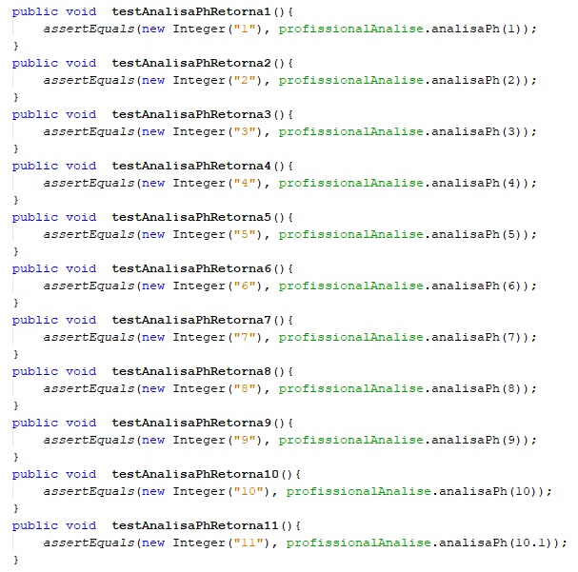

**Método:** analisaCondutividade

|  |  |
| --- | --- |
| Valor | Resultado |
| 16001 | 1 |
| 12001 | 2 |
| 8001 | 3 |
| 5001 | 4 |
| 3001 | 5 |
| 2501 | 6 |
| 2001 | 7 |
| 1501 | 8 |
| 1251 | 9 |
| 750 | 10 |
| 749 | 11 |

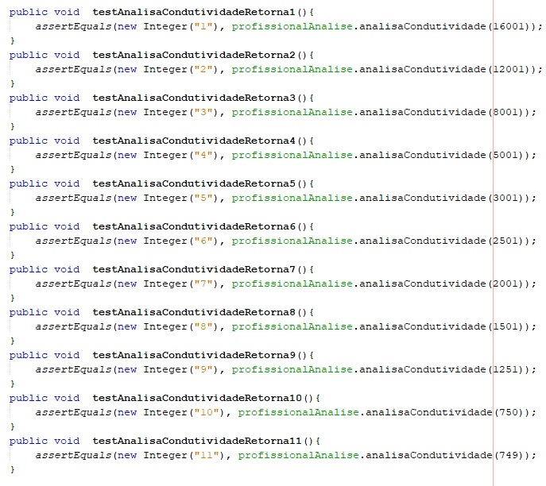

**Método:** analisaOxigenioDissolvido

|  |  |
| --- | --- |
| Valor | Resultado |
| 0.9 | 1 |
| 1.9 | 2 |
| 2.9 | 3 |
| 3.4 | 4 |
| 3.9 | 5 |
| 4.9 | 6 |
| 5.9 | 7 |
| 6.4 | 8 |
| 6.9 | 9 |
| 7.4 | 10 |
| 7.5 | 11 |

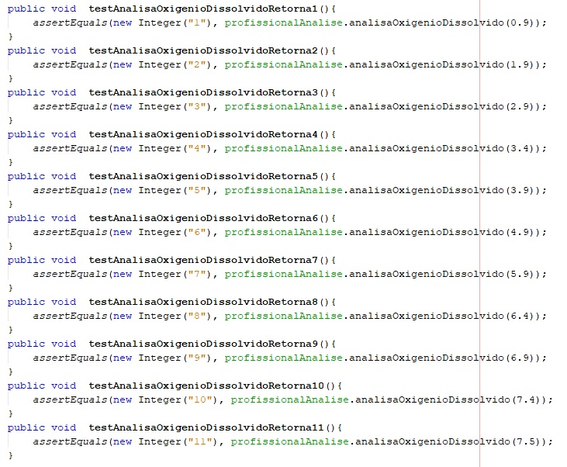

**Método:** analisa ReducaoPermanganato

|  |  |
| --- | --- |
| Valor | Resultado |
| 16 | 1 |
| 13 | 2 |
| 11 | 3 |
| 9 | 4 |
| 7 | 5 |
| 6 | 6 |
| 5 | 7 |
| 4 | 8 |
| 3 | 9 |
| 0.6 | 10 |
| 0.5 | 11 |

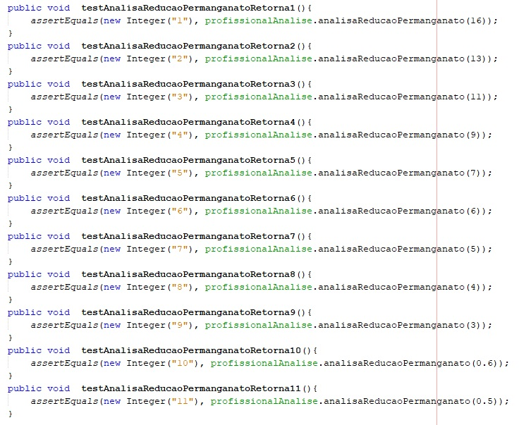

**Método:** analisaColiformesTotais

|  |  |
| --- | --- |
| Valor | Resultado |
| 14001 | 1 |
| 10001 | 2 |
| 7001 | 3 |
| 5001 | 4 |
| 4001 | 5 |
| 3001 | 6 |
| 2001 | 7 |
| 1501 | 8 |
| 1001 | 9 |
| 51 | 10 |
| 50 | 11 |

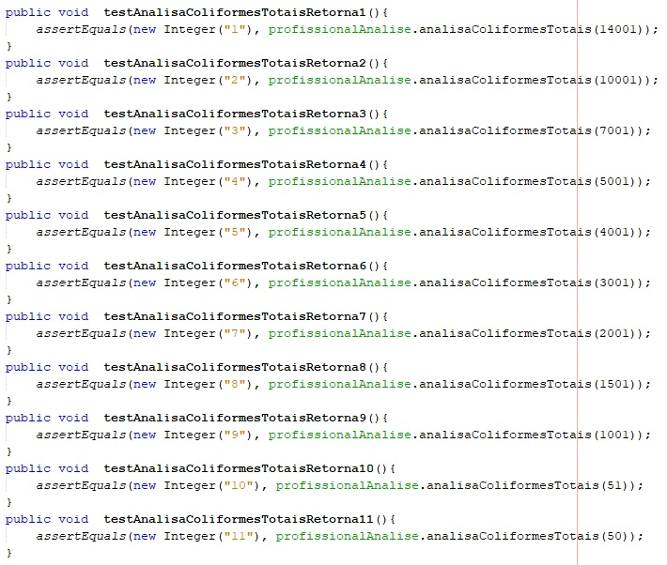

**Método:** analisaNitrogenioAmoniacal

|  |  |
| --- | --- |
| Valor | Resultado |
| 1.26 | 1 |
| 1.01 | 2 |
| 0.76 | 3 |
| 0.51 | 4 |
| 0.41 | 5 |
| 0.31 | 6 |
| 0.21 | 7 |
| 0.11 | 8 |
| 0.06 | 9 |
| 0.01 | 10 |
| 0 | 11 |

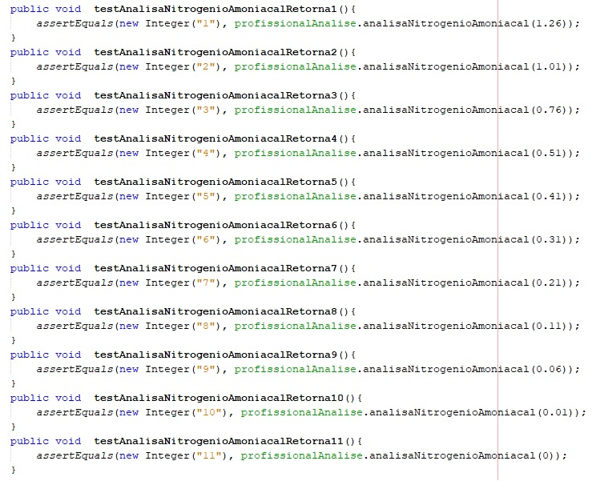

**Método:** analisaCloretos

|  |  |
| --- | --- |
| Valor | Resultado |
| 1501 | 1 |
| 1001 | 2 |
| 701 | 3 |
| 501 | 4 |
| 301 | 5 |
| 201 | 6 |
| 151 | 7 |
| 101 | 8 |
| 51 | 9 |
| 1 | 10 |
| 0 | 11 |

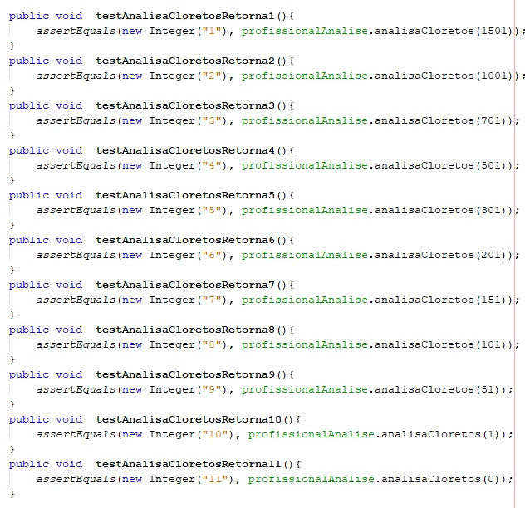

**Método:** analisaDetergentes

|  |  |
| --- | --- |
| Valor | Resultado |
| 3.1 | 1 |
| 2.1 | 2 |
| 1.6 | 3 |
| 1.1 | 4 |
| 0.76 | 5 |
| 0.51 | 6 |
| 0.26 | 7 |
| 0.11 | 8 |
| 0.07 | 9 |
| 0.01 | 10 |
| 0 | 11 |

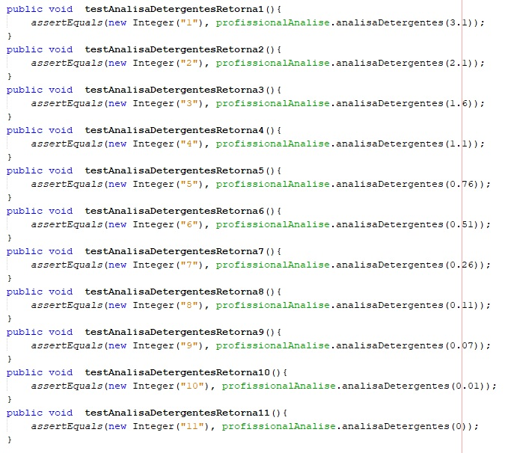

**Método:** analisaDurezaAlcalinidade

|  |  |
| --- | --- |
| Valor | Resultado |
| 1501 | 1 |
| 1001 | 2 |
| 801 | 3 |
| 601 | 4 |
| 501 | 5 |
| 401 | 6 |
| 301 | 7 |
| 201 | 8 |
| 101 | 9 |
| 26 | 10 |
| 25 | 11 |

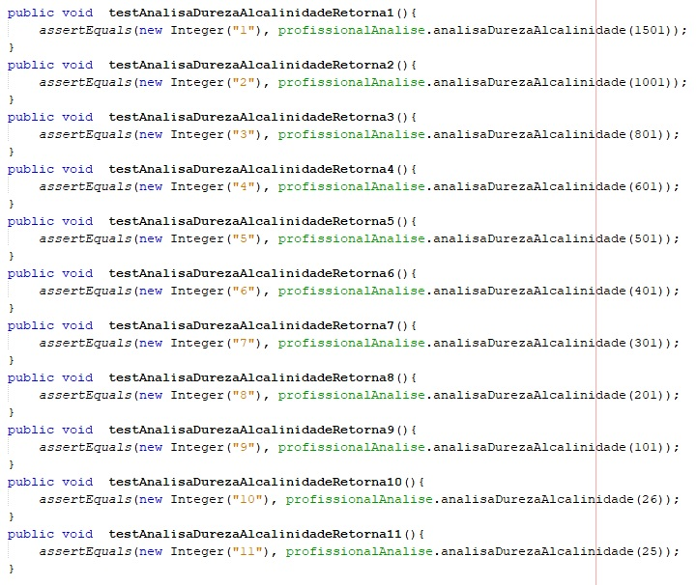

**Método:** analisaSolidosDissolvidos

|  |  |
| --- | --- |
| Valor | Resultado |
| 20001 | 1 |
| 10001 | 2 |
| 5001 | 3 |
| 3001 | 4 |
| 2001 | 5 |
| 1501 | 6 |
| 1001 | 7 |
| 751 | 8 |
| 501 | 9 |
| 101 | 10 |
| 100 | 11 |

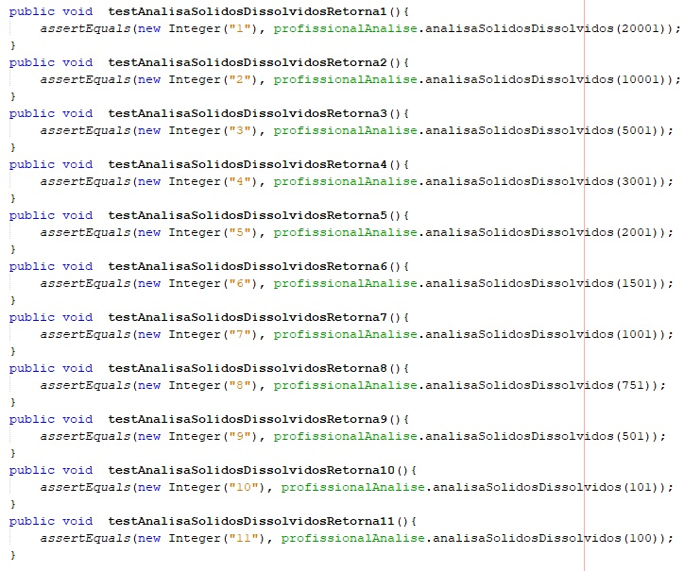

**Método:** analisaPraguicidas

|  |  |
| --- | --- |
| Valor | Resultado |
| 2.01 | 1 |
| 1.01 | 2 |
| 0.41 | 3 |
| 0.21 | 4 |
| 0.11 | 5 |
| 0.06 | 6 |
| 0.026 | 7 |
| 0.011 | 8 |
| 0.006 | 9 |
| 0.001 | 10 |
| 0 | 11 |

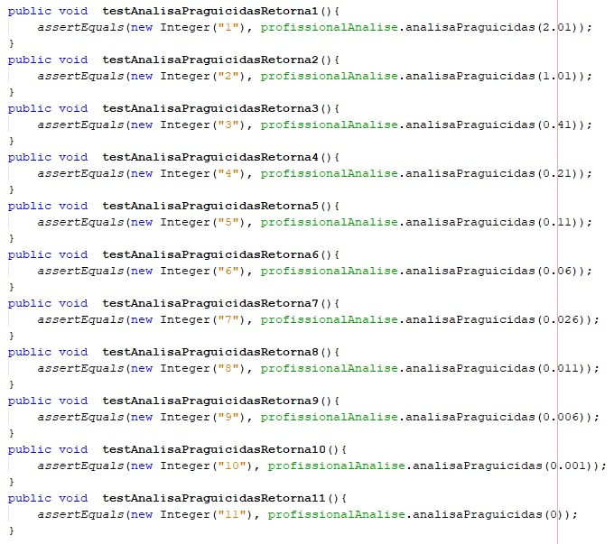

**Método:** analisaGraxasAzeites

|  |  |
| --- | --- |
| Valor | Resultado |
| 3.1 | 1 |
| 2.1 | 2 |
| 1.1 | 3 |
| 0.7 | 4 |
| 0.4 | 5 |
| 0.16 | 6 |
| 0.09 | 7 |
| 0.05 | 8 |
| 0.03 | 9 |
| 0.01 | 10 |
| 0 | 11 |

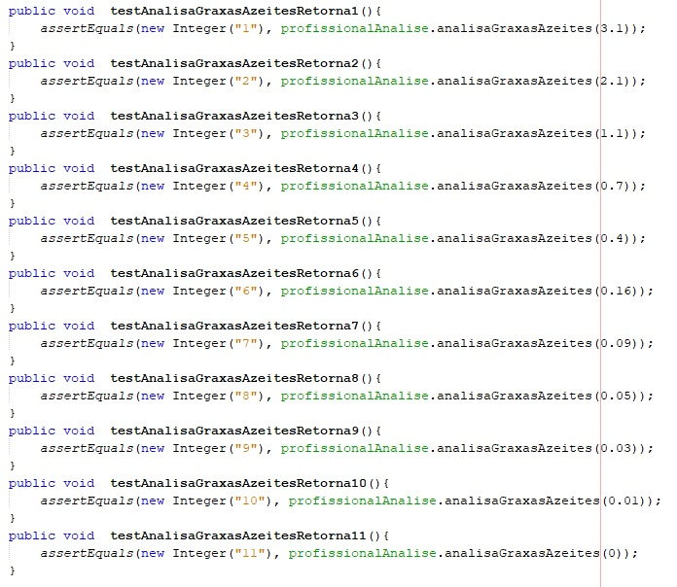

**Método:** analisaSulfatos

|  |  |
| --- | --- |
| Valor | Resultado |
| 1501 | 1 |
| 1001 | 2 |
| 601 | 3 |
| 401 | 4 |
| 251 | 5 |
| 151 | 6 |
| 101 | 7 |
| 76 | 8 |
| 51 | 9 |
| 1 | 10 |
| 0 | 11 |

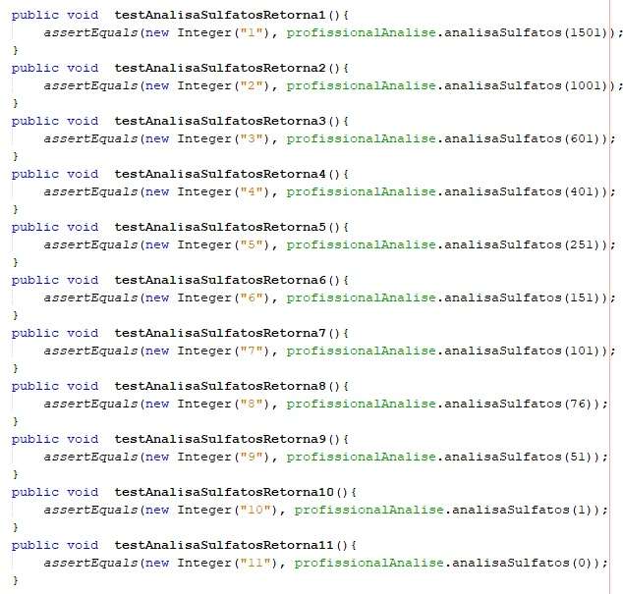

**Método:** analisaNitratos

|  |  |
| --- | --- |
| Valor | Resultado |
| 101 | 1 |
| 51 | 2 |
| 21 | 3 |
| 16 | 4 |
| 11 | 5 |
| 9 | 6 |
| 7 | 7 |
| 5 | 8 |
| 3 | 9 |
| 1 | 10 |
| 0 | 11 |

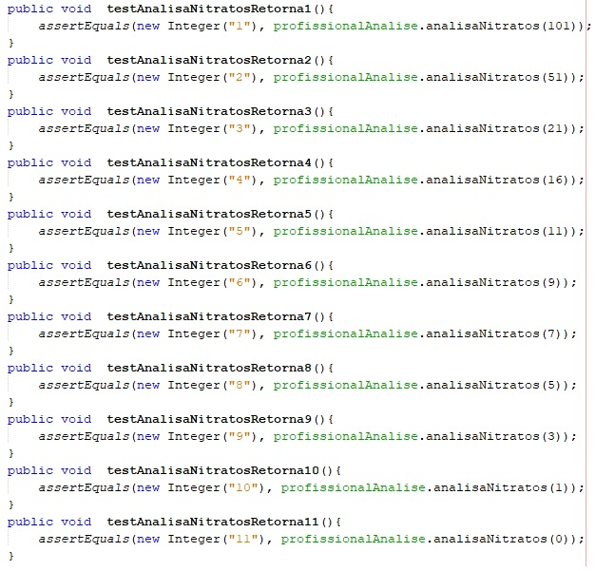

**Método:** analisaCianetos

|  |  |
| --- | --- |
| Valor | Resultado |
| 1.01 | 1 |
| 0.61 | 2 |
| 0.51 | 3 |
| 0.41 | 4 |
| 0.31 | 5 |
| 0.21 | 6 |
| 0.11 | 7 |
| 0.06 | 8 |
| 0.03 | 9 |
| 0.01 | 10 |
| 0 | 11 |

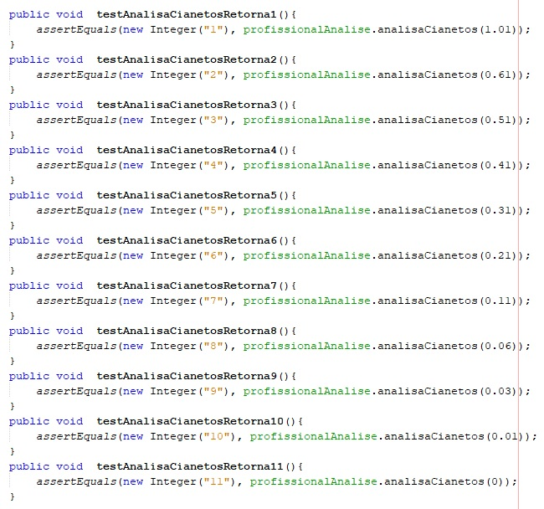

**Método:** analisaCoLivre

|  |  |
| --- | --- |
| Valor | Resultado |
| 61 | 1 |
| 51 | 2 |
| 41 | 3 |
| 31 | 4 |
| 21 | 5 |
| 11 | 6 |
| 10 | 7 |
| 9 | 8 |
| 8 | 9 |
| 4 | 10 |
| 3 | 11 |

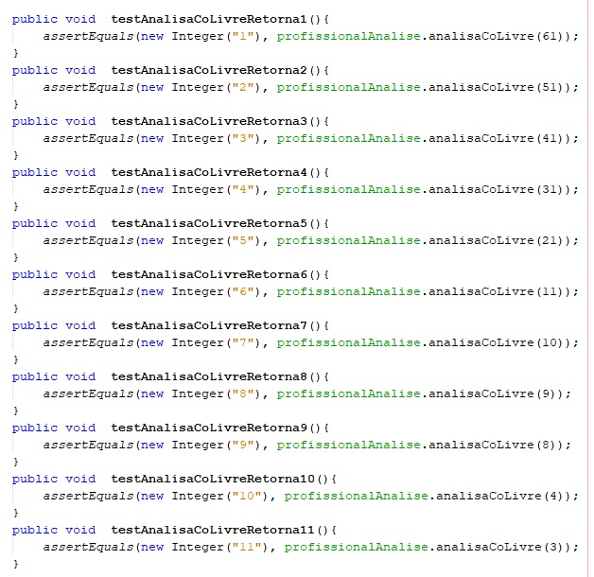

**Método:** analisaMagnesio

|  |  |
| --- | --- |
| Valor | Resultado |
| 501 | 1 |
| 301 | 2 |
| 251 | 3 |
| 201 | 4 |
| 151 | 5 |
| 101 | 6 |
| 76 | 7 |
| 51 | 8 |
| 26 | 9 |
| 11 | 10 |
| 10 | 11 |

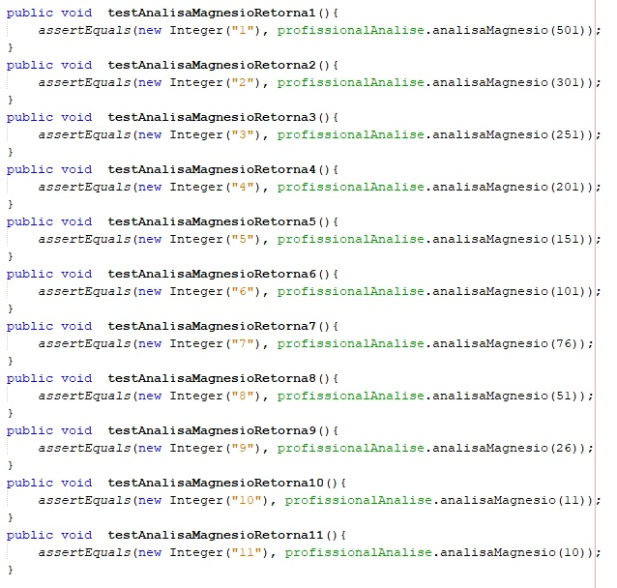

**Método:** analisaFosfatos

|  |  |
| --- | --- |
| Valor | Resultado |
| 501 | 1 |
| 301 | 2 |
| 201 | 3 |
| 101 | 4 |
| 51 | 5 |
| 31 | 6 |
| 21 | 7 |
| 11 | 8 |
| 6 | 9 |
| 1 | 10 |
| 0 | 11 |

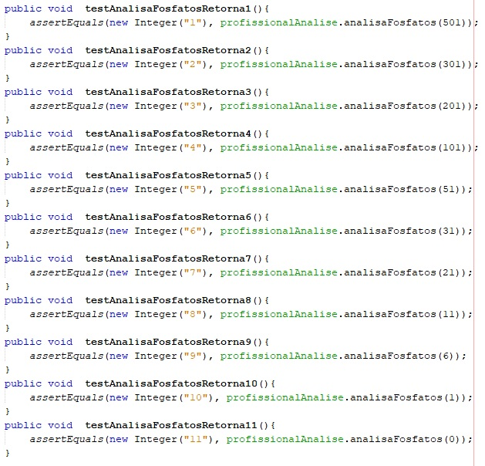

**Método:** analisaNitritos

|  |  |
| --- | --- |
| Valor | Resultado |
| 1.01 | 1 |
| 0.51 | 2 |
| 0.26 | 3 |
| 0.21 | 4 |
| 0.16 | 5 |
| 0.11 | 6 |
| 0.06 | 7 |
| 0.026 | 8 |
| 0.011 | 9 |
| 0.001 | 10 |
| 0 | 11 |

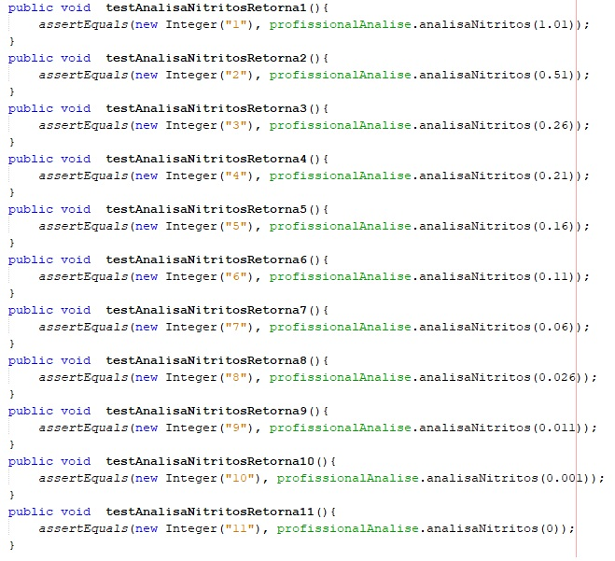

**Método:** analisaDbo

|  |  |
| --- | --- |
| Valor | Resultado |
| 16 | 1 |
| 13 | 2 |
| 11 | 3 |
| 9 | 4 |
| 7 | 5 |
| 6 | 6 |
| 5 | 7 |
| 3 | 8 |
| 2 | 9 |
| 0.6 | 10 |
| 0.5 | 11 |

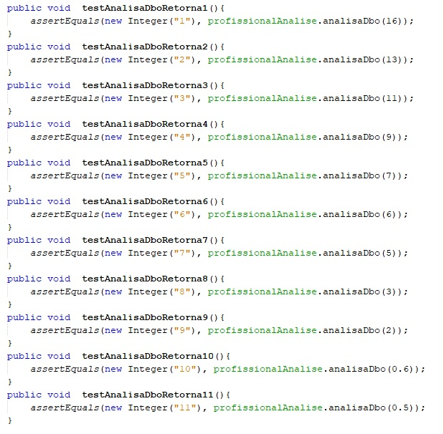

**Método:** analisaCor

|  |  |
| --- | --- |
| Valor | Resultado |
| 251 | 1 |
| 101 | 2 |
| 61 | 3 |
| 41 | 4 |
| 31 | 5 |
| 21 | 6 |
| 16 | 7 |
| 11 | 8 |
| 6 | 9 |
| 4 | 10 |
| 3 | 11 |

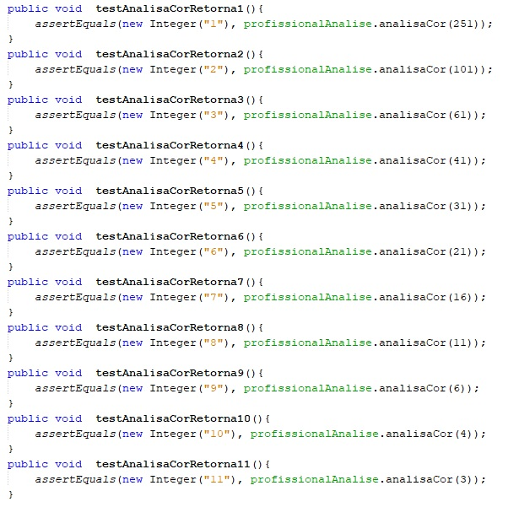

**Método:** analisaTurbidez

|  |  |
| --- | --- |
| Valor | Resultado |
| 401 | 1 |
| 251 | 2 |
| 181 | 3 |
| 101 | 4 |
| 51 | 5 |
| 21 | 6 |
| 16 | 7 |
| 11 | 8 |
| 6 | 9 |
| 4 | 10 |
| 3 | 11 |

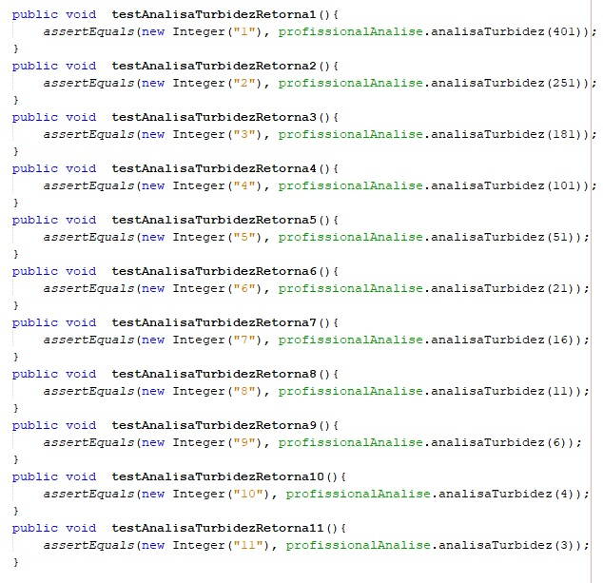

**Método:** analisaSodio

|  |  |
| --- | --- |
| Valor | Resultado |
| 501 | 1 |
| 301 | 2 |
| 251 | 3 |
| 201 | 4 |
| 151 | 5 |
| 101 | 6 |
| 76 | 7 |
| 51 | 8 |
| 26 | 9 |
| 11 | 10 |
| 10 | 11 |

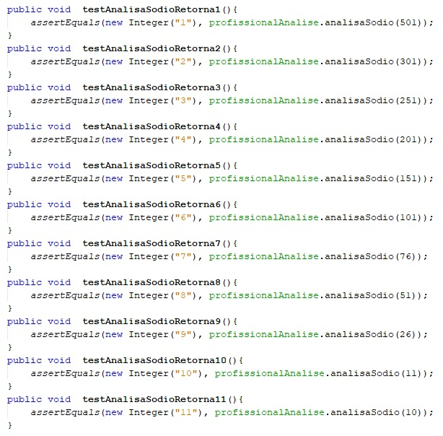

**Método:** analisaCalcio

|  |  |
| --- | --- |
| Valor | Resultado |
| 1001 | 1 |
| 601 | 2 |
| 501 | 3 |
| 401 | 4 |
| 301 | 5 |
| 201 | 6 |
| 151 | 7 |
| 101 | 8 |
| 51 | 9 |
| 11 | 10 |
| 10 | 11 |

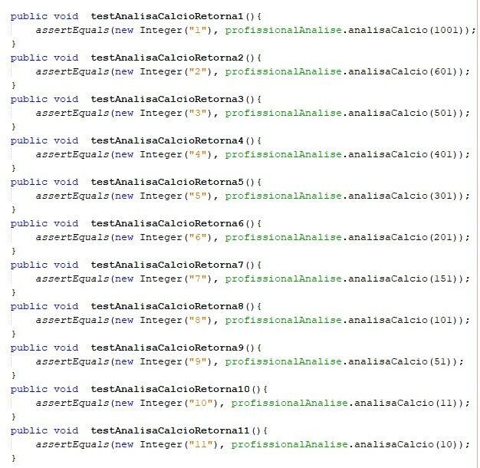

**6 – Mock**

Diversos métodos não foram testados, entre eles estão os métodos de interação entre a página web, requisições, e o banco de dados. Para os métodos de Update foram criados objetos Mock para realização de teste.

Para implementação foi adicionado um retorno booleano para os métodos, implicando no sucesso ou não da operação.

**Método:** updateContrato

**Antes**

Contrato.class

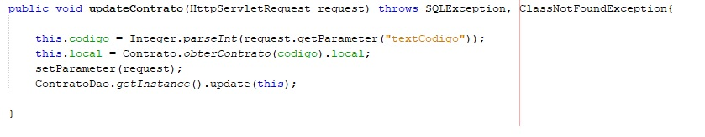

ContratoDao.class

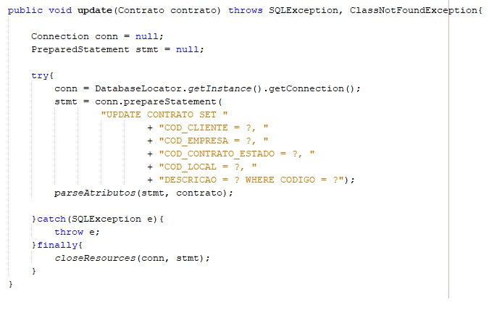

**Depois**

Contrato.class

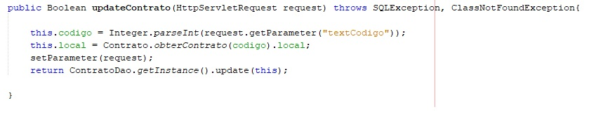

ContratoDao.class

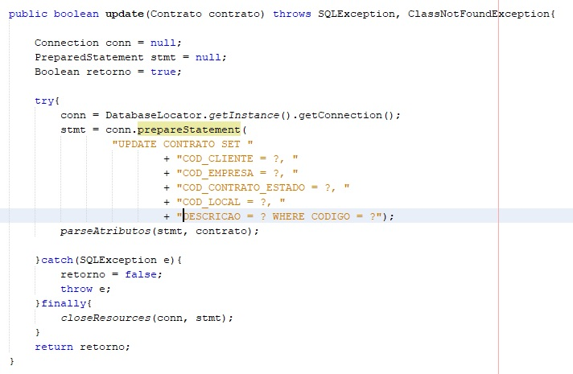

**Teste**

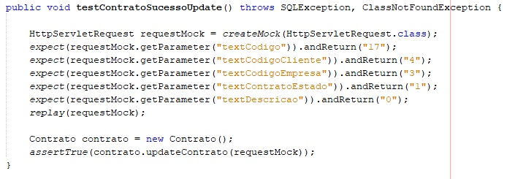

**Método:** updateFuncionario

**Antes**

Funcionario.class

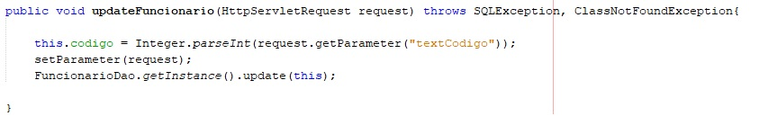

FuncionarioDao.class

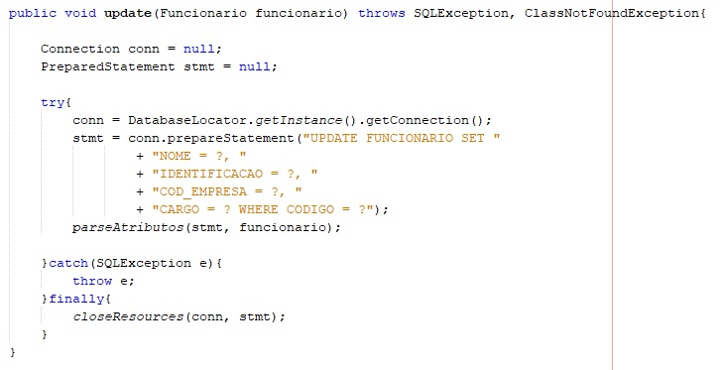

**Depois**

Funcionario.class

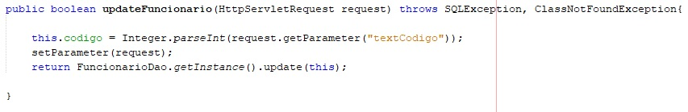

FuncionarioDao.class

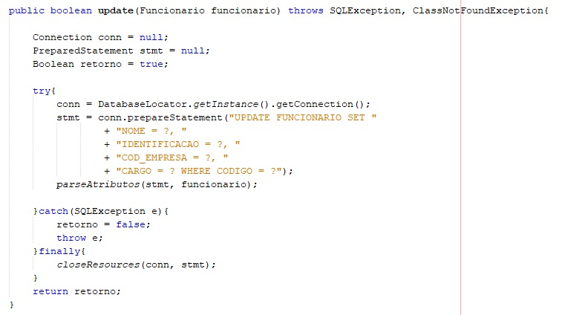

**Teste**

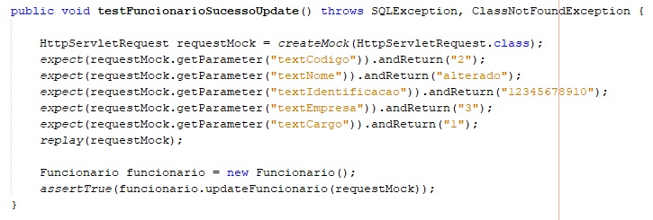

**7 – Cobertura dos testes criados**

Dentre os testes unitários com e sem Mock segue a apresentação de cobertura destes gerada a partir do plugin JaCovarage.

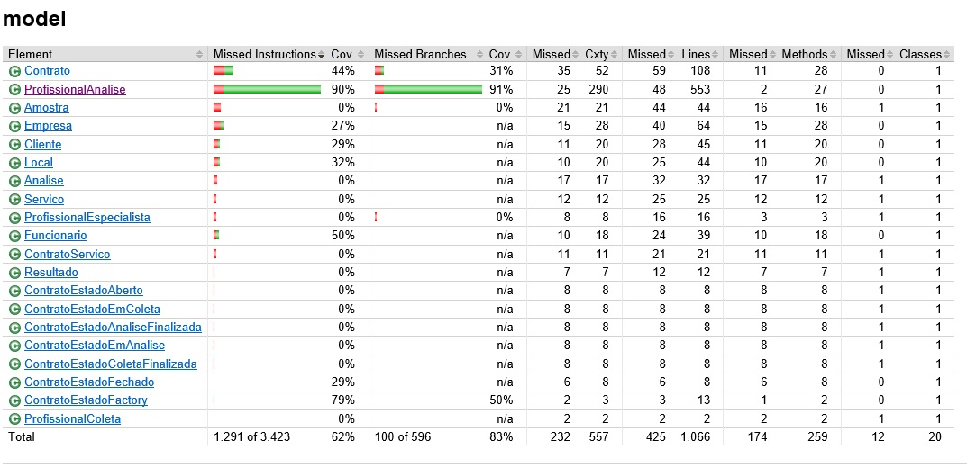

**8 - Sellenium**

Uma funcionalidade do sistema que não foi testada diretamente é a calculadora do sistema. Esta pela devida importância, foi escolhida como objetivo de teste da ferramenta Sellenium.

Segue abaixo a análise do valor limite e representação através de imagem dos testes ocorrendo.

**TestCalculadoraMuitoRuim**

|  |  |  |
| --- | --- | --- |
| **Servico** | **valor** | **analiseServico** |
| Ph | 1 | 0 |
| Condutividade | 16001 | 0 |
| OxigenioDissolvido | 0.9 | 0 |
| ReducaoPermanganato | 16 | 0 |
| ColiformesTotais | 14001 | 0 |
| NitrogenioAmoniacal | 1.26 | 0 |
| Cloretos | 1501 | 0 |
| Detergentes | 4 | 0 |
| DurezaAlcalinidade | 1501 | 0 |
| SolidosDissolvidos | 20001 | 0 |
| Praguicidas | 2.1 | 0 |
| GraxasAzeites | 3.1 | 0 |
| Sulfatos | 151 | 0.5 |
| Nitratos | 9 | 0.5 |
| Cianetos | 0.21 | 0.5 |
| CoLivre | 11 | 0.5 |
| Magnesio | 101 | 0.5 |
| Fosfatos | 31 | 0.5 |
| Nitritos | 0.11 | 0.5 |
| Dbo | 5.1 | 0.5 |
| Cor | 21 | 0.5 |
| Turbidez | 21 | 0.5 |
| Sodio | 101 | 0.5 |
| Calcio | 201 | 0.5 |
| Resultado Final | | 0.25 |
| Resultado Qualitativo | | Muito Ruim |

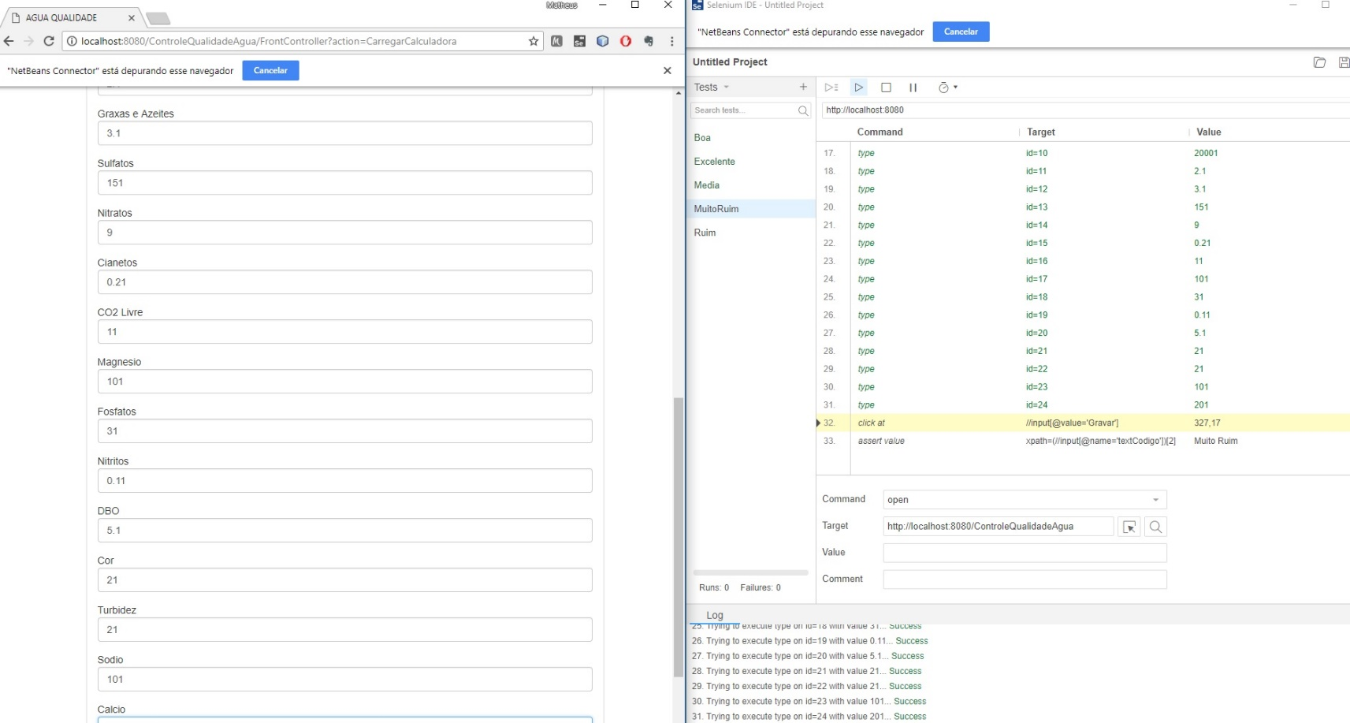

**TestCalculadoraRuim**

|  |  |  |
| --- | --- | --- |
| **Servico** | **valor** | **analiseServico** |
| Ph | 6 | 0.5 |
| Condutividade | 2501 | 0.5 |
| OxigenioDissolvido | 4.9 | 0.5 |
| ReducaoPermanganato | 5.1 | 0.5 |
| ColiformesTotais | 3001 | 0.5 |
| NitrogenioAmoniacal | 0.31 | 0.5 |
| Cloretos | 201 | 0.5 |
| Detergentes | 0.51 | 0.5 |
| DurezaAlcalinidade | 401 | 0.5 |
| SolidosDissolvidos | 1501 | 0.5 |
| Praguicidas | 0.06 | 0.5 |
| GraxasAzeites | 0.16 | 0.5 |
| Sulfatos | 151 | 0.5 |
| Nitratos | 9 | 0.5 |
| Cianetos | 0.21 | 0.5 |
| CoLivre | 11 | 0.5 |
| Magnesio | 101 | 0.5 |
| Fosfatos | 31 | 0.5 |
| Nitritos | 0.11 | 0.5 |
| Dbo | 5.1 | 0.5 |
| Cor | 21 | 0.5 |
| Turbidez | 21 | 0.5 |
| Sodio | 101 | 0.5 |
| Calcio | 201 | 0.5 |
| Resultado Final | | 0.5 |
| Resultado Qualitativo | | Ruim |

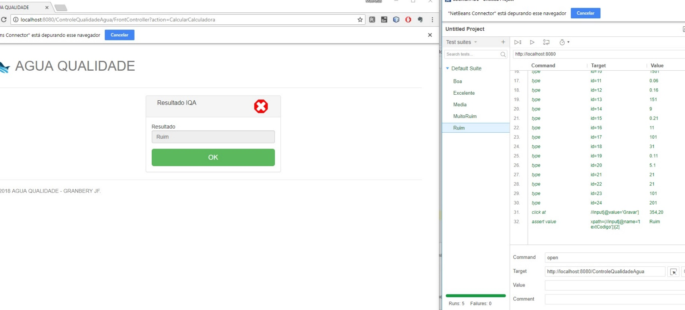

**TestCalculadoraMedia**

|  |  |  |
| --- | --- | --- |
| **Servico** | **valor** | **analiseServico** |
| Ph | 8 | 0.7 |
| Condutividade | 1501 | 0.7 |
| OxigenioDissolvido | 6.4 | 0.7 |
| ReducaoPermanganato | 3.1 | 0.7 |
| ColiformesTotais | 1501 | 0.7 |
| NitrogenioAmoniacal | 0.11 | 0.7 |
| Cloretos | 101 | 0.7 |
| Detergentes | 0.11 | 0.7 |
| DurezaAlcalinidade | 201 | 0.7 |
| SolidosDissolvidos | 751 | 0.7 |
| Praguicidas | 0.011 | 0.7 |
| GraxasAzeites | 0.05 | 0.7 |
| Sulfatos | 76 | 0.7 |
| Nitratos | 5 | 0.7 |
| Cianetos | 0.06 | 0.7 |
| CoLivre | 8.1 | 0.7 |
| Magnesio | 51 | 0.7 |
| Fosfatos | 11 | 0.7 |
| Nitritos | 0.026 | 0.7 |
| Dbo | 2.1 | 0.7 |
| Cor | 11 | 0.7 |
| Turbidez | 11 | 0.7 |
| Sodio | 51 | 0.7 |
| Calcio | 101 | 0.7 |
| Resultado Final | | 0.7 |
| Resultado Qualitativo | | Media |

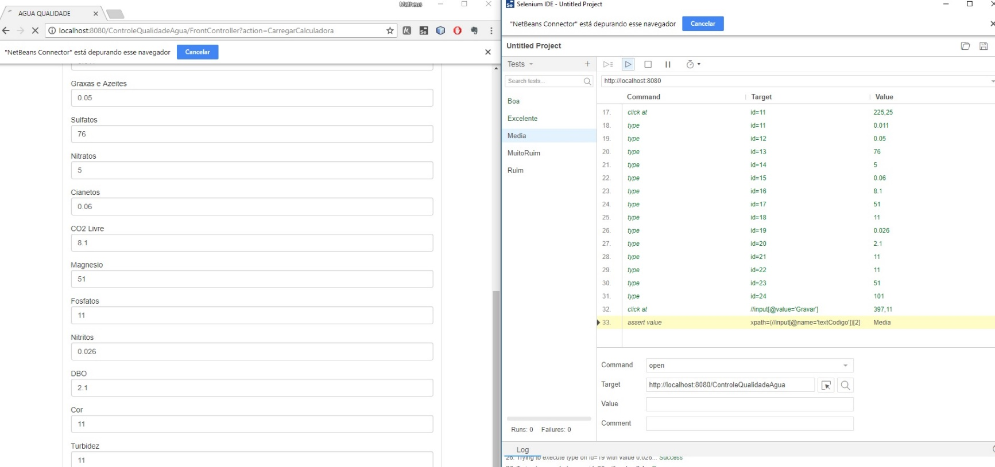

**TestCalculadoraBoa**

|  |  |  |
| --- | --- | --- |
| **Servico** | **valor** | **analiseServico** |
| Ph | 10 | 0.9 |
| Condutividade | 750 | 0.9 |
| OxigenioDissolvido | 6.9 | 0.9 |
| ReducaoPermanganato | 0.6 | 0.9 |
| ColiformesTotais | 51 | 0.9 |
| NitrogenioAmoniacal | 0.01 | 0.9 |
| Cloretos | 1 | 0.9 |
| Detergentes | 0.01 | 0.9 |
| DurezaAlcalinidade | 26 | 0.9 |
| SolidosDissolvidos | 101 | 0.9 |
| Praguicidas | 0.001 | 0.9 |
| GraxasAzeites | 0.01 | 0.9 |
| Sulfatos | 1 | 0.9 |
| Nitratos | 1 | 0.9 |
| Cianetos | 0.01 | 0.9 |
| CoLivre | 4 | 0.9 |
| Magnesio | 11 | 0.9 |
| Fosfatos | 1 | 0.9 |
| Nitritos | 0.001 | 0.9 |
| Dbo | 0.6 | 0.9 |
| Cor | 4 | 0.9 |
| Turbidez | 4 | 0.9 |
| Sodio | 11 | 0.9 |
| Calcio | 11 | 0.9 |
| Resultado Final | | 0.9 |
| Resultado Qualitativo | | Boa |

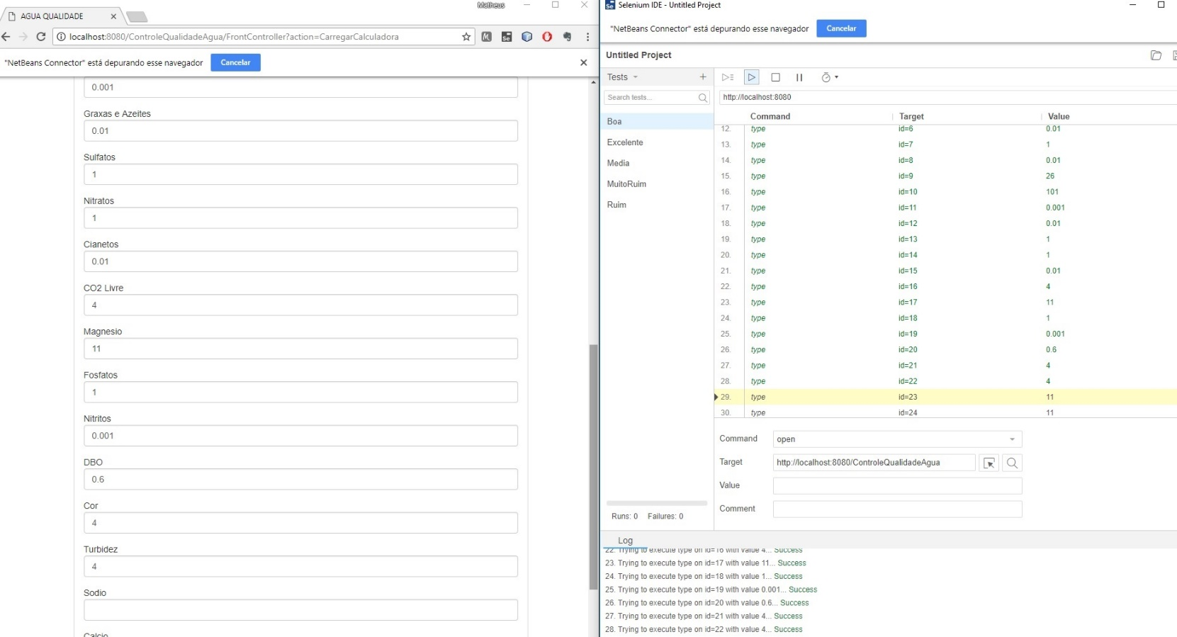

**TestCalculadoraExcelente**

|  |  |  |
| --- | --- | --- |
| **Servico** | **valor** | **analiseServico** |
| Ph | 9 | 0.8 |
| Condutividade | 1251 | 0.8 |
| OxigenioDissolvido | 6.9 | 0.8 |
| ReducaoPermanganato | 2.1 | 0.8 |
| ColiformesTotais | 1001 | 0.8 |
| NitrogenioAmoniacal | 0.01 | 0.9 |
| Cloretos | 1 | 0.9 |
| Detergentes | 0.01 | 0.9 |
| DurezaAlcalinidade | 26 | 0.9 |
| SolidosDissolvidos | 101 | 0.9 |
| Praguicidas | 0.001 | 0.9 |
| GraxasAzeites | 0.01 | 0.9 |
| Sulfatos | 1 | 0.9 |
| Nitratos | 1 | 0.9 |
| Cianetos | 0.01 | 0.9 |
| CoLivre | 3 | 1 |
| Magnesio | 10 | 1 |
| Fosfatos | 0 | 1 |
| Nitritos | 0 | 1 |
| Dbo | 0.5 | 1 |
| Cor | 3 | 1 |
| Turbidez | 3 | 1 |
| Sodio | 10 | 1 |
| Calcio | 10 | 1 |
| Resultado Final | | 0.91 |
| Resultado Qualitativo | | Excelente |

